android进度条的样式

android 进度条的样式
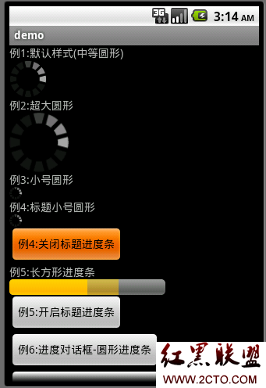
例1：（默认样式(中等圆形)）
Xml代码
<ProgressBar
android:id="@+id/progressBar1"
android:layout_width="wrap_content"
android:layout_height="wrap_content"
/>
例2：（超大圆形）
Xml代码
<ProgressBar
android:id="@+id/progressBar2"
android:layout_width="wrap_content"
android:layout_height="wrap_content"
style="?android:attr/progressBarStyleLarge"
/>
例3：（小号圆形）
Xml代码
<ProgressBar
android:id="@+id/progressBar3"
android:layout_width="wrap_content"
android:layout_height="wrap_content"
style="?android:attr/progressBarStyleSmall"
/>
例4：（标题小号圆形）
Xml代码
<ProgressBar
android:id="@+id/progressBar4"
android:layout_width="wrap_content"
android:layout_height="wrap_content"
style="?android:attr/progressBarStyleSmallTitle"
/>
例4-在标题中使用小号圆形的使用代码：

Java代码
@Override
public void onCreate(Bundle savedInstanceState) {
super.onCreate(savedInstanceState);
//设置标题不确定性进度条风格
requestWindowFeature(Window.FEATURE_INDETERMINATE_PROGRESS);
setContentView(R.layout.progress_bars);
//显示标题不确定性进度条
setProgressBarIndeterminateVisibility(true);
//关闭标题不确定性进度条
//setProgressBarIndeterminateVisibility(false);
}
例5：（长方形进度条）
Xml代码
<ProgressBar
android:id="@+id/progressBar5"
android:layout_width="200dp"
android:layout_height="wrap_content"
style="?android:attr/progressBarStyleHorizontal"
android:max="100"
android:progress="50"
android:secondaryProgress="70"
/>
android:max="100" 最大进度值100
android:progress="50" 当前初始化进度值50
android:secondaryProgress="70" 当前初始化第2进度值70
例5-在标题中使用长方形进度条的代码：

Java代码
@Override
public void onCreate(Bundle savedInstanceState) {
super.onCreate(savedInstanceState);
//设置标题进度条风格
requestWindowFeature(Window.FEATURE_PROGRESS);
setContentView(R.layout.progress_bars);
//显示标题进度
setProgressBarVisibility(true);
//设置标题当前进度值为5000（标题进度最大值默认为10000）
setProgress(5000);
//关闭标题进度
//setProgressBarVisibility(false);
}
例6：（进度对话框-圆形进度条）
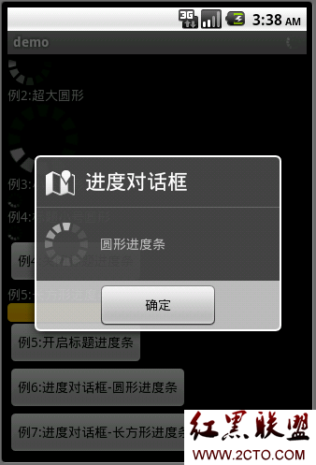
Java代码
ProgressDialog dialog = new ProgressDialog(this);
//设置进度条风格，风格为圆形，旋转的
dialog.setProgressStyle(ProgressDialog.STYLE_SPINNER);
//设置ProgressDialog 标题
dialog.setTitle("进度对话框");
//设置ProgressDialog 提示信息
dialog.setMessage("圆形进度条");
//设置ProgressDialog 标题图标
dialog.setIcon(android.R.drawable.ic_dialog_map);
//设置ProgressDialog 的一个Button
dialog.setButton("确定", new ProgressDialog.OnClickListener(){
@Override
public void onClick(DialogInterface dialog, int which) {
}
});
//设置ProgressDialog 的进度条是否不明确
dialog.setIndeterminate(false);
//设置ProgressDialog 是否可以按退回按键取消
dialog.setCancelable(true);
//显示
dialog.show();
例7：（进度对话框-长方形进度条）
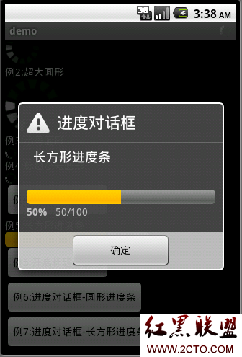
Java代码
ProgressDialog dialog = new ProgressDialog(this);
//设置进度条风格，风格为圆形，旋转的
dialog.setProgressStyle(ProgressDialog.STYLE_HORIZONTAL);
//设置ProgressDialog 标题
dialog.setTitle("进度对话框");
//设置ProgressDialog 提示信息
dialog.setMessage("长方形进度条");
//设置ProgressDialog 标题图标
dialog.setIcon(android.R.drawable.ic_dialog_alert);
//设置ProgressDialog的最大进度
dialog.setMax(100);
//设置ProgressDialog 的一个Button
dialog.setButton("确定", new ProgressDialog.OnClickListener(){
@Override
public void onClick(DialogInterface dialog, int which) {
}
});
//设置ProgressDialog 是否可以按退回按键取消
dialog.setCancelable(true);
//显示
dialog.show();
//设置ProgressDialog的当前进度
dialog.setProgress(50);

